ŠPORT, 5. teden
ČETRTEK, 16. 4. 2020
UČNA TEMA: VAJE ZA KONDICIJO

Preobleci se v športno opremo in dobro ogrej svoje telo. Poišči prostor, kjer nikogar ne motiš in ni nevarnosti, da se poškoduješ. Delaš vaje, ki so zapisane v spodnji sliki. Vsako vajo delaš pol minute, nato 15 sekund počivaš. Ko končaš krog, imaš 3 minute počitka. Vse skupaj ponoviš vsaj 3 krat.
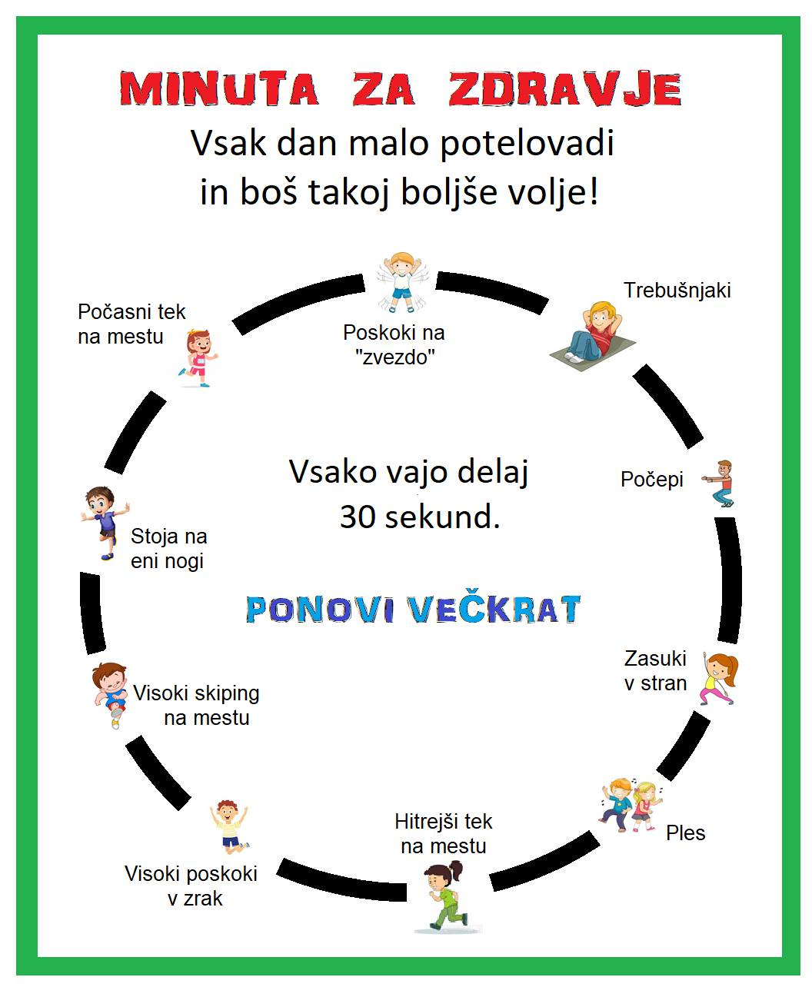

Na koncu ne pozabi pretegniti mišic in sprostiti svojega telesa

